**Zadanie 4**

Stwórz stronę internetową z kalkulatorem zbiorów, która będzie umożliwiała użytkownikowi wprowadzenie dwóch zestawów liczbowych oraz wybór operacji do wykonania na tych zbiorach. (Suma, różnica, część wspólna). Strona powinna być napisana z wykorzystaniem PHP, HTML oraz CSS. Jej wygląd powinien wyglądać następująco:

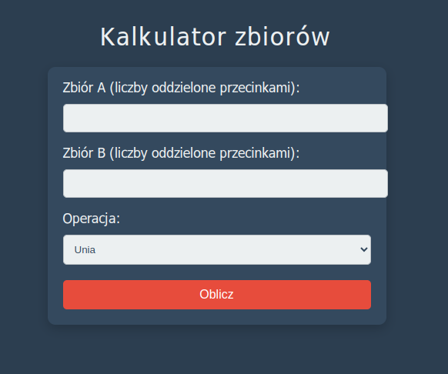

**Zadanie 5**

Napisz skrypt realizujący kalkulator prosty i kalkulator zaawansowany. Kalkulator prosty ma obliczać następujące działania:

* Dodawanie
* Odejmowanie
* Mnożenie
* Dzielenie

Kalkulator zaawansowany ma obliczać następujące działania:

* Cosinus
* Sinus
* Tangens
* Binarne na dziesiętne
* Dziesiętne na binarne
* Dziesiętne na szesnastkowe
* Szesnastkowe na dziesiętne

Pola powinny przechodzić walidację. Program może wyglądać następująco.

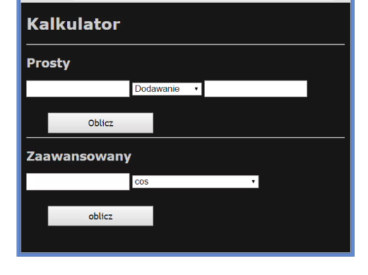

**Zadanie 6**

Aby obliczyć datę Wielkanocy dla podanego roku, należy zastosować poniższy algorytm.

Jeżeli podany rok mieści się w granicach od 1 do 1582, to x = 15, y = 6;

Jeżeli podany rok mieści się w granicach od 1583 do 1699, to x = 22, y = 2;

Jeżeli podany rok mieści się w granicach od 1700 do 1799, to x = 23, y = 3;

Jeżeli podany rok mieści się w granicach od 1800 do 1899, to x = 23, y = 4;

Jeżeli podany rok mieści się w granicach od 1900 do 2099, to x = 24, y = 5;

Jeżeli podany rok mieści się w granicach od 2100 do 2199, to x = 24, y = 6;

W przeciwnym wypadku, wyświetl „Nieprawidłowy rok” i zakończ procedurę.

a = reszta z dzielenia roku r przez 19;

b = reszta z dzielenia roku r przez 4;

c = reszta z dzielenia roku r przez 7;

d = reszta z dzielenia (19 * a + x) przez 30;

e = reszta z dzielenia (2 * b + 4 * c + 6 * d + y) przez 7;

Jeżeli e = 6 i d = 29, to Wielkanoc przypada 26 kwietnia;

Jeżeli e = 6 i d = 28 i ((11 * x + 11) mod 30 < 19), to Wielkanoc przypada 18 kwietnia;

Jeżeli (d + e) < 10, to Wielkanoc = (22 + d + e) marca;

Jeżeli (d + e) > 9, to Wielkanoc = (d + e - 9) kwietnia;

Twoim zadaniem jest stworzenie formularza, który umożliwi użytkownikowi wprowadzenie roku, a następnie, po przesłaniu formularza, wyświetli obliczoną datę Wielkanocy. Formularz ten powinien być stylizowany za pomocą CSS, w celu zapewnienia czytelności i atrakcyjności wizualnej.

Napisz skrypt obliczający datę Wielkanocy dla podanego roku i upewnij się, że strona przechodzi walidację. Poniżej znajduje się przykład, jak może wyglądać gotowy formularz:

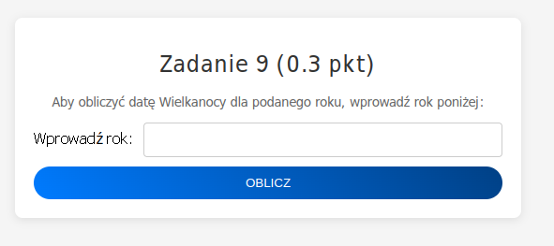

**Zadanie 7**

Stwórz formularz kontaktowy, zawierający pola: imię i nazwisko, email, telefon, temat do wyboru z listy, treść wiadomości, grupę checkboxów z pytaniem i dwoma opcjami oraz grupę radiobuttonów z pytaniem i dwoma opcjami. Wszystkie pola muszą być walidowane po stronie serwera. Formularz powinien być estetycznie ostylowany przy użyciu CSS (patrz rysunek poniżej), a po przesłaniu danych, wszystkie wprowadzone informacje mają być wyświetlane w postaci nieuporządkowanej listy.

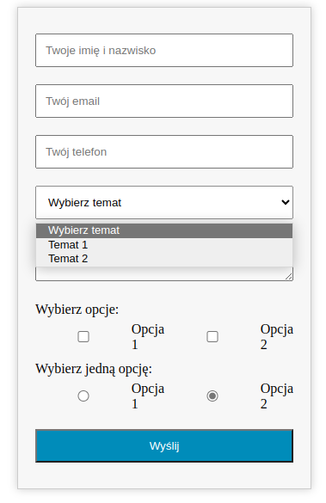

Pola mają mieć walidację po stronie serwera (wszystkie pola powinny być wymagane, a w przypadku telefonu kontaktowego oraz adresu email powinno być wyrażone odpowiednim wyrażeniem regularnym).

Rozwiązanie należy umieścić na zewnętrznym serwerze, a jako odpowiedź przesłać link do strony oraz kod pliku .php.